附件1：
成人心肺复苏技能4学时培训大纲
一.培训目标
(一)熟悉心脏骤停与脑的关系
(二)熟悉现场徒手成人心肺复苏（Cardiopulmonary resuscitation ，CPR）的目的意义
(三) 生命链的意义
（四）掌握基础生命支持的四个主要环节
(五) 掌握现场单人徒手CPR操作方法
二.培训内容
（一）概述
1.CPR定义
2.心跳呼吸骤停原因
3.心跳呼吸骤停的判断，三无体征
3、生命链
（二）CPR的目的意义
1、挽救生命：心跳、呼吸的恢复
2.脑复苏：缺氧与脑的关系
3.救命黄金时间：4-6分钟
（三）基础生命支持（basic life support ，BLS）的四大内容
1.胸外心脏按压 (C- cardiac)
2.开放气道 (A- Airway)
3.人工呼吸 (B_ Breath)
4.自动体外心脏除颤（Automated External Defibrillator,AED）：室颤、AED关系
（四）成人（单人）徒手CPR操作：非专业施救者六大步骤
CPR前题：“第一目击者” 首先确定现场安全或险情已排除，并做好自我保护，做到安全救护。
1.判断意识与呼吸
2.呼救
3.胸外心脏按压
（1）心肺复苏体位和按压部位
（2）按压姿势
（3）按压深度至少5厘米和频率不小于100次/分
（4）胸廓充分回弹
4.开放气道
（1）仰头举颏法和托颌法
（2）口腔异物清除法
（3）气管异物排除法
5.人工呼吸
（1）吹气方法
（2）吹气注意事项
（3）施行胸外心脏按压、开放气道及人工呼吸的比例30:2和两次通气用时不超过10秒
（五）终止CPR 的条件
三．培训方法
多媒体教学、讲授法
四．培训重点
（一）成人现场徒手CPR操作方法
（二）心肺复苏的CAB三个主要环节
（三）高质量心肺复苏的条件
五.培训难点
心肺复苏的CAB三个主要环节
六．培训要求
（一）实操教学与讲授法之间的时间安排比例为3：1。
（二）每班组织43名学员进行学习，需要1名讲师进行多媒体教学、讲授法进行培训，2名训练师进行教学操作展示和指导，师资和学员以1:13-1:15开展培训。
（三）教具配备：成人心肺复苏模拟人12具，预计人员教具比例为3:1；AED模拟训练机6台；急救教材每人1本；急救呼吸膜每人1个。
（四）授课老师必须具有北京市红十字会注册讲师、训练师资格，并持有北京市红十字会核发的应急救护教育师资资格证和上岗证。
七.考核与证书：
（一）区县红十字会督学责任区指定考核师资并保证培训质量。
（二）学员考核成绩合格后，由北京市红十字会应急救护工作指导中心核发应急救护培训成人徒手心肺复苏（CPR）技能培训结业证书。

综合应急救护技能8学时培训大纲

一．培训目标：
通过本课程学习，学员要初步具备分析、判断现场危险因素的能力，掌握应急救护的基本理论和基础自救互救技能，并能结合生活中常见的突发事件，做出正确的第一反应。
二.培训内容与单元目标：
单 元 | 目 标 | 培训内容 | 学 时 |  | 教学  活动 | 评 价
单 元 | 目 标 | 培训内容 | 理论 | 实践
红十字运动知识 | 了解红十字运动的基本知识 | 1.红十字运动  2.红十字组织及标志  3.红十字运动宗旨和“七项” 原则 | 1/6 |  | 关盘 | 提问
现场  救护  概念 | 1、熟悉现代急救的特点  2、掌握如何呼救  3、掌握现场救护的原则 | 1.现代急救的特点  2.现场评估与判断伤病情  3.紧急呼救  4.现场救护的原则  5. “生命链”  6、现场救护的目的 | 1/2 |  |  | 提问  模拟  现场
心肺  复苏  CPR | - 熟悉心肺复苏的重要意义及实施心肺复苏的紧迫性  - 熟悉人工呼吸法  - 了解气道异物梗塞及救治手法  - 掌握胸外心脏按压法  - 熟悉心肺复苏有效表现及终止条件  - 教学型自动体外除颤器使用 | 1. 心肺复苏的认识（意义、紧迫性）  2. 成人徒手心肺复苏操作步骤；  3、掌握胸外心脏按压、仰头举颏法打开气道、口对口人工呼吸  3、高质量CPR的条件有效性,心肺复苏终止条件  4.气道梗塞急救法：气道梗塞表现及海氏腹部冲击、婴儿拍背法救治法  5、教学型自动体外除颤器操作应用 | 1/3 | 2 | 讲授示范反复操作训练录像 | 提问  实际  操作
创伤  救护 | - 熟悉现场创伤救护的注意事项及程序；了解失血症状、识别出血类型  - 掌握常用止血敷料使用  - 掌握常用三角巾、绷带包扎方法  - 熟悉开放伤口的现场处理；特殊伤的救治原则  - 了解骨折常见类型及对骨折的判断  - 四肢骨折的的健肢固定  - 了解常用搬运伤病员的基本原则 | 1.创伤现场救护：常见创伤原因，主要类型，现场救护目的、注意事项，检查伤员程序、方法、救护程序  2. 现场判断：伤口种类，伤口判断，包扎材料选择：绷带、三角巾、就便器材:毛巾，衣服、领带等  3. 创伤加压包扎止血：敷料使用，环形与螺旋、“8” 字包扎方法；三角巾头部帽式、胸部、腹部包扎  3.健肢骨折固定方法  4 伤员搬运的概述，了解器材及搬运护送注意事项  5、特殊伤异物扎伤、内脏脱出、断指（趾）的救治原则 | 1 | 3 | 讲授  示范  模拟  现场  练习  录像 | 提问  实际  操作  综合  练习

三.学时分配
单 元 | 学 时
单 元 | 理 论 | 实 践 | 录 像 | 合 计
1、红十字运动基本知识 | 1/6 |  |  | 2/3
2、救护概念 | 1/2 |  |  | 2/3
3、心肺复苏（包括气道梗塞） | 1/3 | 2 |  | 2⅓
4、创伤救护 | 1 | 3 |  | 4
5、情景模拟考核 |  | 1 |  | 1
合 计 | 2 | 6 |  | 8
四.课程重点
（一）现场打电话的内容，现场危险因素的识别
（二）成人现场徒手心肺复苏术
（三）气道异物的海氏法及婴儿拍背法
（四）加压包扎止血法，骨折健肢固定方法
（五）伤员搬运的注意事项
五.课程难点
（一）心肺复苏的CAB的主要环节
（二）外伤现场止血包扎材料的选择及处置
六.培训管理
本课程系理论与实践教学相结合的课程，要求在教学中遵循理论联系实际的原则，严格按照2：8的讲、练比例设计教案，从而充分调动学员学习的主动性和积极性。
（一）培训教材：以北京市红十字会2011版《家庭急救手册》为基准，也可使用包括本大纲培训标准并中心认可的行业教材；
（二）培训规模：每个培训班为45人以内
（三）培训教具：每两人有一具迷你安妮，每班使用二具成人心肺复苏模型、二部AED；三角巾、绷带、呼吸膜每人一套为耗材
（四）培训师资：由北京市红十字会注册的应急救护教育培训师资担任主讲，训练师资担任技术辅导，每位指导老师带教12-15名学员练习，师资与学员之比1:15。
（五）培训方法：鼓励采用讲授、多媒体、录像、示教、讨论、角色扮演等多种教学形式；
（六）课室布置：每12-15人一组，课桌摆成“U”字形或“鱼骨型” 。
七.考评与证书
（一）区县红十字会督学责任区指定考核师资并保证培训质量。
（二）本课程采用情景模拟考评的方式。一般以15人为一组，共同解答抽中的问题，并按题目要求组织现场合作演示。总成绩达到85分或以上予以核发北京市红十字会应急救护技能培训结业证。

红十字急救员16学时培训大纲
一.培训目标
通过培训，使学员熟练掌握心肺复苏、伤病员伤情判定、检伤分类、现场急救的基本技术，充分认识到“第一目击者” 及时准确的处理各种突发伤害、危重急症对于降低伤残率和死亡率的重要意义，从而增强风险防范意识，建立科学应对、依法应对的应急处置的观念。
(一)知识目标
1.熟悉目标：现场救护的概念、特点；现场挽救生命的原则；“生存链” 的意义，拨打急救电话时应阐述的内容；心肺复苏的概念、步骤；常见创伤原因、类型；现场选择救护材料；触电、溺水的现场救护方法；火灾的救护原则及救护方法；地震灾害常识。
2.掌握目标：“第一目击者” 的概念；“生命链” 的五个环节；现场评估、判断伤情的方法和内容；现场救护程序；创伤现场选择处理方法；CPR的徒手操作及注意事项；识别气道异物梗阻表现及救治方法。
（二）技能目标
对发生的心脑血管急症、意外伤害进行确定性救护。正确评估现场环境是否安全；能在模型上正确、有效、熟练地进行心肺复苏（成人、儿童）操作；能正确应用手法解除气道异物梗阻； AED操作使用正确；能根据伤情伤类选择止血、包扎、固定及搬运方法；脊柱损伤的判断、现场救护原则;能正确应用有关知识减轻灾害发生损伤。
（三）素质目标
认同红十字理念、弘扬红十字精神，培养尊重生命、爱护生命的社会责任意识；形成“时间就是生命” 的急救意识；养成自我防护的预防意识；增强救护能力和面对急危重症患者、突发意外事件时沉着应对、冷静思考的能力。
二．培训对象
主要为北京市各类专业应急救援队伍，应急管理工作人员，应急志愿者，工作在一线的公安民警，消防战士，学校教师，交通、旅游、公共服务行业从业人员，建筑、电力、煤矿等企业人员。
受训对象年龄在18—60岁之间。
三．培训内容
基础培训内容主要包括现场心肺复苏术(CPR)及创伤救护技术、避险逃生技能及心理救助等。根据红十字应急救护培训工作的需要和灾害医学知识综合性强的特点，以满足不同人员岗位职责要求为标准，按照红十字运功、现代医学救援理论、现场急救技能、灾害避险逃生、情景模拟等模块式结构组合，突出共性，推出具有北京红十字特色的培训课程。
（一）红十字运动常识
国际红十字运动起源；国际红十字运动组成；红十字标志；红十字运动基本原则。
（二）应急救护概念
现场急救的概念、目的、原则及程序；救护者的基本责任；现场心理救助的办法；拨打急救电话时应阐述的内容。
（三）现场心肺复苏救护
1、呼吸、循环系统的基础生理、解剖知识
2、现场心肺复苏的意义；猝死的常见原因和临床表现；黄金急救4分钟的意义；
3、CPR体位及恢复体位；胸外心脏按压的条件、方法、效果和注意事项；
4、心肺复苏的程序；心肺复苏有效的指征和终止条件；
5、AED的原理与使用；
6、成人呼吸道异物阻塞；心肌梗死
（四）创伤现场救护
1.救护原则
2.伤情判断
3.救护技术
（1）止血：出血常见症状；外出血的加压止血方法。
（2）包扎：三角巾头部帽式，三角手挂、大手挂、胸部、腹部包扎；绷带环形、螺旋、“8字”包扎。就地取材等。
（3）骨折固定：骨折类型；骨折的现场判断与处理原则；骨折固定的基本原则；夹板及健肢固定方法，上臂、前臂、大小腿骨折。
（4）搬运：运送伤员的注意事项；搬运方法：拖行、爬行。
（五）特殊损伤
脊柱损伤的判断、现场救护原则；较大异物插入体内的处理；断肢伤员的处理；腹部内脏脱出的处理。
（六）突发事件
交通事故伤现场救护原则及伤情分类；火灾的救护原则及救护方法；地震灾害避险逃生及自救互救。
四．学时分配
（一）总学时分配
教学单元 | 16学时
教学单元 | 理论  授课 | 实操 |  | 合计
教学单元 | 理论  授课 | 练习 | 考核 | 合计
红十字运动常识 | 0.2 |  |  | 6.5
现场急救概述 | 0.3 |  |  | 6.5
内科常见急症、心肺复苏、气道异物梗阻 | 2.5 | 2.5 | 1 | 6.5
创伤救护止血、包扎、固定、搬运技术 | 1 | 3 | 1 | 7.5
特殊损伤（含老师演示） | 1 |  | 1 | 7.5
突发事件 | 1.5 |  | 1 | 7.5
理论考核 | 0.5 |  |  | 0.5
桌面推演（综合能力考核） | 1.5 |  |  | 1.5
注：1学时为45-50分钟。
（二)课时分配及督导考评
日期 | 课程 | 学时分配 |  | 单元 |  | 培训内容 |  | 课时分配
第  一  天  上  午 | 发放” 培训需求调查表” 、“学员登记表”
第  一  天  上  午 | 理论授课 | 0.2 |  | 红十字运  动常识 |  | 1.国际红十字运动起源  2.国际红十字运动组成  3.红十字标志  4.红十字运动基本原则 |  | 2分钟  2分钟  2分钟  4分钟
第  一  天  上  午 | 理论授课 | 0.3 |  | 现场  急救  概述 |  | 1.现场救护的目的、现场救护者的基本责任  灾害种类，灾难救援的基本原则、应对措施  2.生命链  3.患者伤病程度的初步判断方法  4.寻求帮助、拨打急救电话要点  5.现场急救程序DRCAB  6.现场心理干预 |  | 2分钟  3分钟  2-分钟  2分钟  4分钟  2分钟
第  一  天  上  午 | 理论授课 | 1 |  | CPR概念 |  | 1.呼吸、循环系统的基础生理、解剖知识  2.猝死的原因、临床表现  3.黄金急救4分钟的意义  4.心肺复苏的概念  5.CPR体位及恢复体位，胸外心脏按压的条件、方法、效果和注意事项 |  | 5分钟  5分钟  5分钟  5分钟  30-35分钟（  含演示与指导）
第  一  天  上  午 | 理论授课 | 休息
第  一  天  上  午 | 理论授课 | 1.5 |  | CPR方法 |  | 1.施行人工呼吸的条件、方法（开放气道、口对口吹气）、效果和注意事项  2.现场徒手心肺复苏的方法与步骤  3.心肺复苏的有效指征和终止条件  4. 总结现场心肺复苏程序  5. AED介绍及使用  6.呼吸道异物阻塞的急救方法 |  | 10分钟（含演示）  3分钟  2分钟  5分钟  15分钟（演示）  30分钟(含学员实操练习)
第  一  天  上  午 | 休息
第  一  天  上  午 | 实操  授课 | 1 |  | 练习CPR实操 |  | 多媒体教学 |  | 45-50分钟
第  一  天  下  午 | 场景模拟 | 1.5 |  | 内科  急症 |  | - 意识丧失  - 呼吸道哽住  - 心脏病发作  - 哮喘  - 猝死  - 有害物中毒 |  | 20分钟  15分钟  10分钟  10分钟  20分钟
第  一  天  下  午 | 实操  授课 | 1.5 |  | CPR |  | 学员练习 |  | 70-75分钟
第  一  天  下  午 | 技能考核 | 1 |  | CPR |  | 每两人为一组,分组考核，每人两个循环（AED为必考试内容）
第  二  天  上  午 | 理论授课 | 1 |  | 创伤  救护  四项  技术 |  | 1.四大技术概述  2.伤情检查、处置原则  3.出血的种类和常见症状  3.外出血的止血方法  5.常用包扎材料  6.绷带包扎方法及注意事项  7.三角巾的使用  8.现场临时替代品的应用  9.骨折的原因、种类，现场判断、处理原则，  10.固定的基本作用和原则  11.骨折固定方法  12.运送伤员的原则和注意事项  13.搬运伤员的方法 |  | 2分钟  2分钟  2分钟  2分钟  2分钟  10分钟  5分钟  2分钟  3分钟  2分钟  5分钟  3分钟  10分钟
第  二  天  上  午 | 理论授课 | 1 |  | 特殊  损伤 |  | 1.脊柱损伤的判断、现场救护原则  2.较大异物插入体内的处理；  3.断肢伤员的处理  4.腹部内脏脱出的处理  5.烧烫伤 |  | 10分钟  5分钟  5分钟  5分钟  5分钟
第  二  天  上  午 | 休息
第  二  天  上  午 | 场景模拟 | 1 |  | 1．火灾的救护原则及逃生方法  2．交通事故现场救护（含脊柱损伤）  3.地震灾害避险逃生与自救互救 |  |  | 45分钟
第  二  天  上  午 | 实操  授课 | 1 |  | 特殊  创伤  处理 |  | 1、腹部内脏溢出  2、异物插入体内  3、断肢处理  4、烧烫伤  老师示范  学员练习 |  | 45分钟
第  二  天  下  午 | 发放” 救护师资培训效果调查表”
第  二  天  下  午 | 实操  练习 | 1.5 | 创伤处理 |  | 学员巩固练习 |  |  | 70-75分钟
第  二  天  下  午 | 技能考核 | 1 | 创伤  处理 |  | 技能考核 |  |  | 45-50分钟
第  二  天  下  午 | 综合考核 | 理论考核1.5 | 桌面推演 |  | 1.桌面推演  2.总结 |  |  | 70分钟  5分钟

五.培训方法
针对突发事件现场处置的特点，采取理论教学、操作示教、情景模拟、分组练习的形式进行，尤其注重讲练结合、练演配合的互动教学。
六.培训要求
（一）、突出现场的、群众性的特点，以技能训练为主，通俗易懂，简明实用；
（二）、保证培训质量，每班学员数32人以内，教育师资2人，训练师资2人，师资与学员之比1:8，培训每8人一组共四组，各设组长1人。
七.培训管理
本课程培训在师资选择、教材教具及培训场地方面遵守北京市红十字会的有关规定，提供多媒体培训设施，提供案例培训、示范培训所需要的资料和场所。执行《红十字急救员培训管理办法》的规定。
（一）师资条件
持有效红十字应急救护教育师资资格证和上岗证为授课师资，持有效红十字应急救护训练师资资格证和上岗证为训练师资。持有效红十字应急救护督导师资资格证和上岗证为督导考评师资。
（二）培训教材
家庭急救手册（初级版），北京教育出版社，2011.9或中国红十字会编写急救员培训教材
（三）教具配置
1.每组： 8具迷你安妮、成人心肺复苏模型1具、颈托1个、训练用救护包（心肺复苏用呼吸膜、绷带卷、三角巾、塑料手套每人1套）8套；
2.每班：配脊柱板2块、AED训练用机2台
八.培训设备
（一）播放课件用多媒体机、投影仪
（二）笔记本电脑、写字板
（三）教学用DVD盘、U盘等
九.培训场地
培训课堂的环境要保证安全、宽敞、明亮、通风条件好，可以使用符合红十会培训标准的实训场地，面积不低于100平方米；
基本摆设要求：每8人一组，课桌摆成“U” 字形或“鱼骨型” 。
十.考评与证书：
（一）实行“训考分离” 制度，应急救护工作指导中心督导科，按照《急救员培训班专项督导工作章程》的要求组织考核并监管培训质量。
（二）实行360度全方位、全要素考评机制，实行过程性评价与终结性评价相结合的办法，比例为1：2。过程性评价包括学习态度和纪律遵守情况，终结性评价包括技能考核和桌面推演考核，最后得分取各次考核的平均分，总分数过85分为合格。
（三）学员成绩合格后，由应急救护工作指导中心核发急救员证。

附件2：
4学时救护技能证（样本）
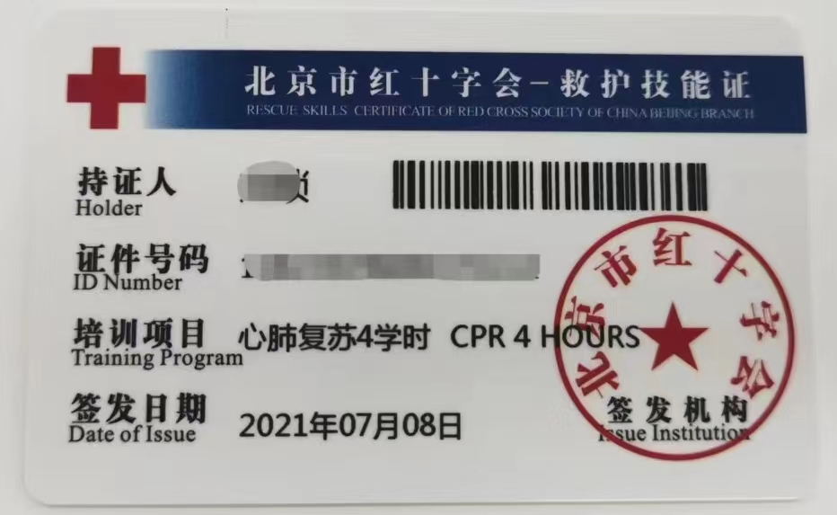
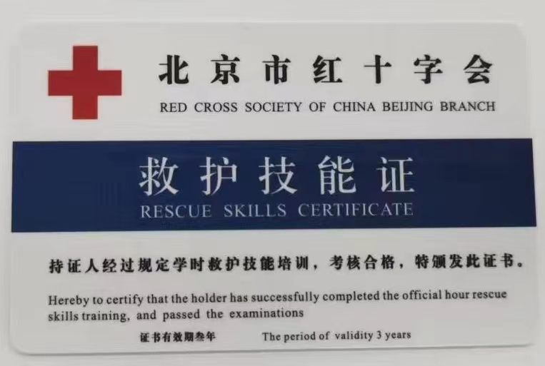
8学时救护技能证（样本）
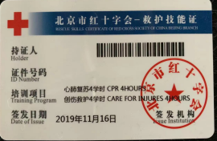
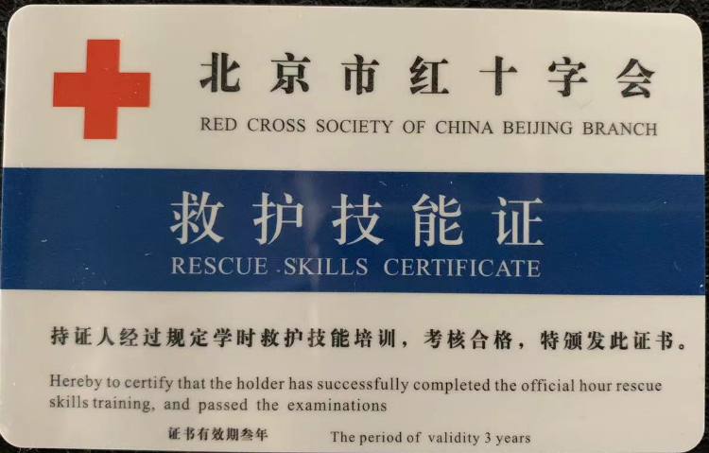
16学时救护技能证（样本）
